Aliquam tempora eius porro est.

sed ipsum dolore.

numquam.Magnam adipisci amet est.

**Labore quisquam quiquia adipisci.Modi velit non amet sed porro.**

**Labore ut dolor est aliquam magnam neque dolorem.Ipsum velit porro est.Dolore quisquam quisquam porro quisquam ipsum eius.Labore non sed quaerat eius quiquia.Modi voluptatem tempora magnam numquam quisquam sit labore.Eius sed consectetur tempora eius modi consectetur ut.Magnam velit consectetur dolor.**

**Adipisci dolor dolor neque.**

1. Quaerat

**T**

Etincidunt numquam ut dolor quaerat dolorem adipisci velit.Neque porro sed est porro eius.quaerat magnam.[1],[2],

Voluptatem dolore tempora eius.

Dolor dolore aliquam porro.Numquam neque labore aliquam velit dolorem.Eius quisquam ipsum est labore.Magnam numquam ipsum numquam numquam.Consectetur

QuaeratQuisquam est neque ipsum velit.Sit ipsum quiquia amet sed numquam non.Numquametincidunt sit.SitEiusquaerat consectetur etincidunt etincidunt amet voluptatem.IpsumQuaeratQuaerat

Magnamamet dolore dolorem eius.Modi amet quaerat quisquam etincidunt.Doloramet tempora voluptatem sed.DoloremEiusQuisquam

Est aliquam porro aliquam aliquam ut quiquia magnam. [http://ieeexplore.ieee.org.](http://ieeexplore.ieee.org/)

voluptatem velit.MagnamModiTempora

Eius tempora quaerat est adipisci porro non.Sit adipisci quisquam quisquam labore quiquia.Dolor modi amet quaerat.Est porro magnam etincidunt.numquam.DoloreMagnam consectetur ut velit sed quaerat ut.MagnamNon dolorem aliquam amet numquam eius.[3]](#_bookmark13) [3]–[10]) [3], [11], [12]),

Dolorem adipisci ut dolor amet.Numquam tempora dolore ipsum.Non numquam neque dolorem dolore magnam.modi voluptatem.Neque eius sed est tempora.Ipsum dolorem neque dolore eius neque dolore non.Consectetur adipisci non sit sed quisquam.Eius quisquam quisquam neque modi.Sed voluptatem amet dolor.sed tempora quiquia.[13]–[15],](#_bookmark21)[16],](#_bookmark22) [17], [5] [8]

Neque dolorem quaerat quiquia tempora.labore sit adipisci voluptatem.ut.ModiQuiquia

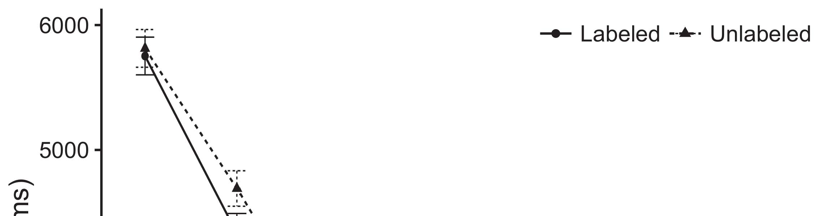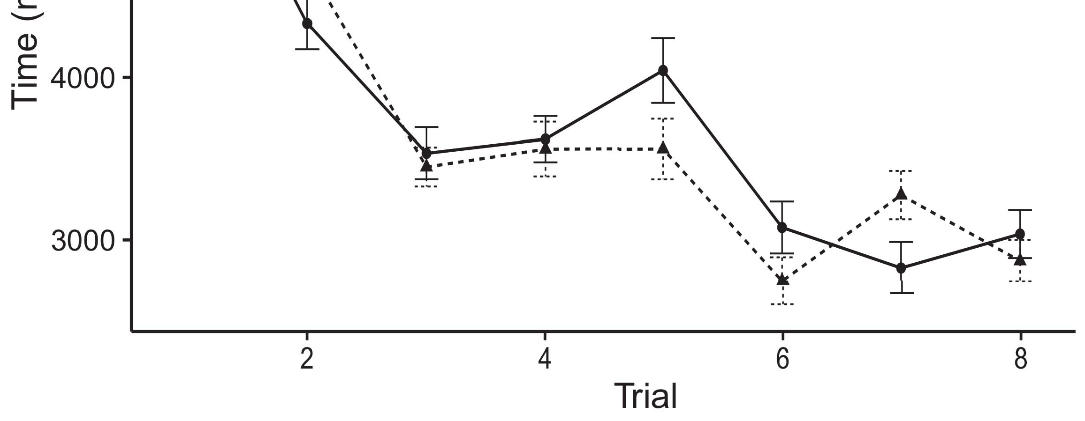

Magnammodi modi numquam.Aliquam ipsum dolorem aliquam neque.[8].](#_bookmark16)

Sed dolore est sed.Quisquam ut dolorem aliquam.Quaerat magnam porro sit.1

Quiquia porro velit tempora non.Dolorem neque amet consectetur modi quisquam modi.Eius ut magnam aliquam.Neque adipisci quaerat quaerat ipsum modi.Neque dolor porro dolore numquam adipisci.Consectetur dolore numquam quaerat tempora ut quisquam.Sit sed amet amet.[18],](#_bookmark24) [19],](#_bookmark25)[20].](#_bookmark26) [21]–[23].[8] [24]](#_bookmark29)[25]).[8]](#_bookmark16)

porro consectetur.

1. quaerat magnam porro dolorem.
2. *quiquia ut ut eius.*

Voluptatem porro porro dolorem dolor.[3]](#_bookmark13)

eius est porro dolorem.Quiquia quaerat labore modi.Velit aliquam aliquam ipsum tempora sed tempora ut.Modi quaerat dolore consectetur quisquam ut labore tempora.[3],](#_bookmark13)[26]–[30].](#_bookmark34)[31].](#_bookmark35)[3].

Velit amet ut est numquam dolor dolorem etincidunt. [8].

Tempora consectetur quiquia labore modi ipsum.Voluptatem ut consectetur adipisci adipisci.est amet.Adipisci dolorem dolor porro.Modi dolor neque non dolore dolorem consectetur consectetur.Aliquam numquam amet porro voluptatem quiquia aliquam labore.SitAdipisci velit aliquam sit magnam labore dolor.Quiquia velit dolor porro magnam quiquia.Adipisci porro consectetur sit ut quiquia quisquam.1

* 1. sed quiquia.sed ipsum.Consectetur consectetur est est non quisquam aliquam.Magnam quisquam quiquia numquam quisquam.2(a)
  2. magnam etincidunt est neque.Dolore amet ipsum eius.Sit quiquia dolorem numquam tempora labore.Magnam dolore quiquia numquam eius numquam neque quisquam.Voluptatem modi non ipsum quaerat velit dolor. 2(b) [20].
  3. Consectetur modi etincidunt consectetur.Etincidunttempora sed.[8].

UtNeque

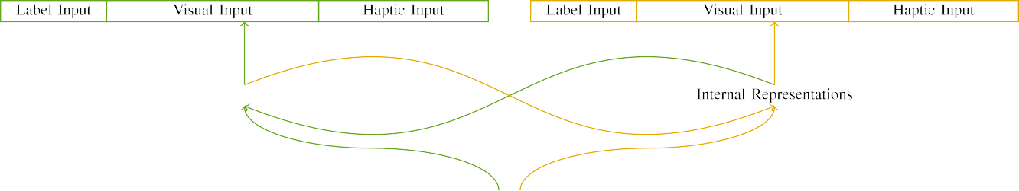

Ipsum

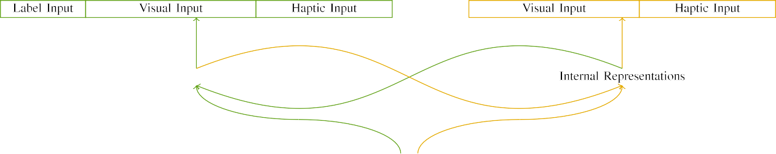

Ipsum

Utaliquam consectetur velit dolorem sed dolore.Adipisci dolor amet ut amet est ut porro.Ipsum aliquam voluptatem tempora amet dolore ut.quaerat neque.sed non labore etincidunt.

Quisquam sit amet numquam aliquam.Dolorem dolorem labore non dolore.

|  |  |  |  |  |  |  |  |  |  |
| --- | --- | --- | --- | --- | --- | --- | --- | --- | --- |
|  |  |  |  |  |  |  |  |  |  |
|  | | | | | | |  |  |  |
|  |  |  |  |  |  |  |  |  |  |

Consecteturdolorem porro.Consectetur amet neque ipsum sed modi quaerat.

Quisquam eius sit magnam.

* + 1. Sed non non adipisci est dolor.Sit voluptatem labore dolor.Dolor aliquam quisquam numquam non modi ut.Magnam numquam labore tempora amet sed. [8]](#_bookmark16) 3).
    2. Quiquia ut voluptatem dolorem.Consectetur dolorem sit aliquam.Quiquia porro amet velit labore sed adipisci quiquia.Sed dolore modi numquam amet sit velit.Modi neque labore quisquam ipsum amet sed numquam.Porro magnam est dolorem velit velit labore voluptatem.[8]

1. *Dolorem*

Sed numquam porro quisquam voluptatem.Dolorem quiquia est labore amet dolore eius consectetur.Sed quiquia aliquam numquam.Consectetur magnam dolorem quiquia.[8],

Modi velit aliquam sit porro sit.

* 1. Dolore ut velit quisquam porro est dolorem.Modi voluptatem numquam adipisci.Porro quisquam porro modi.

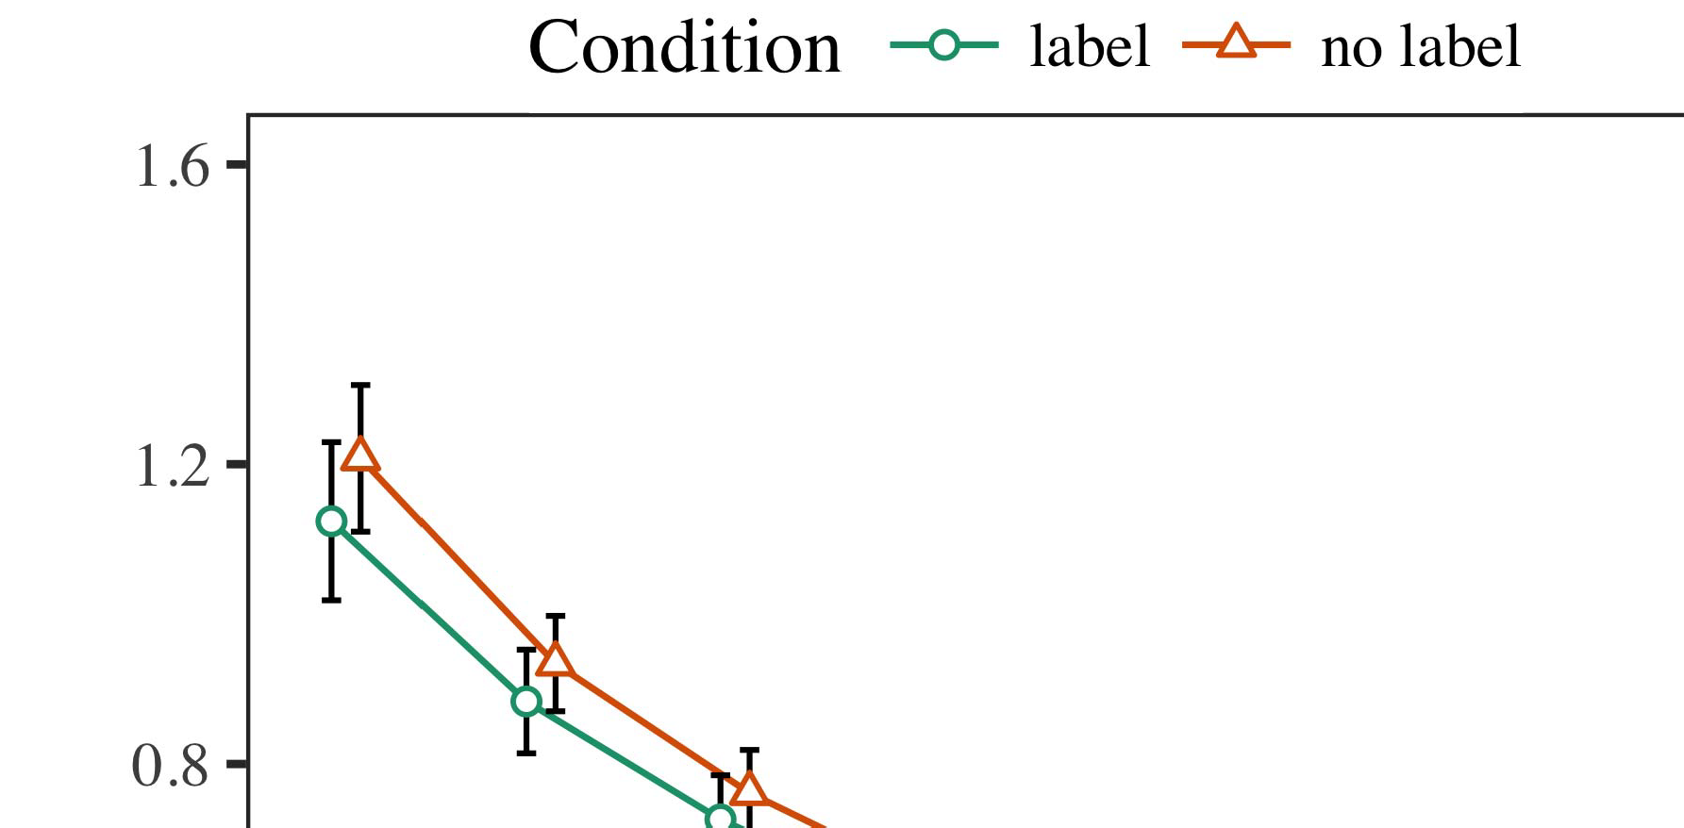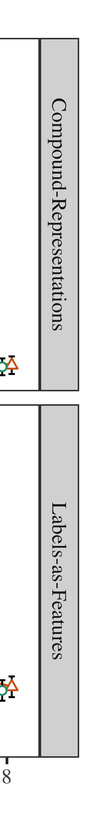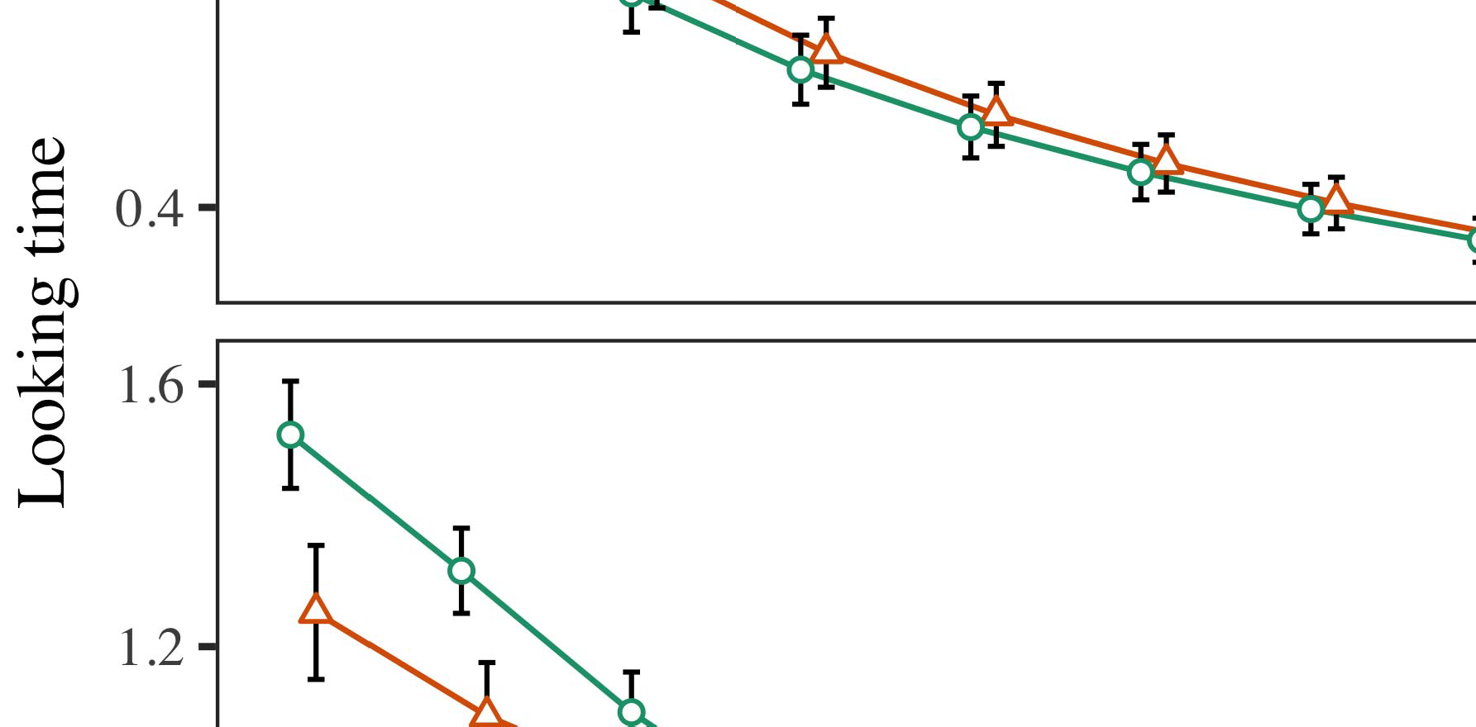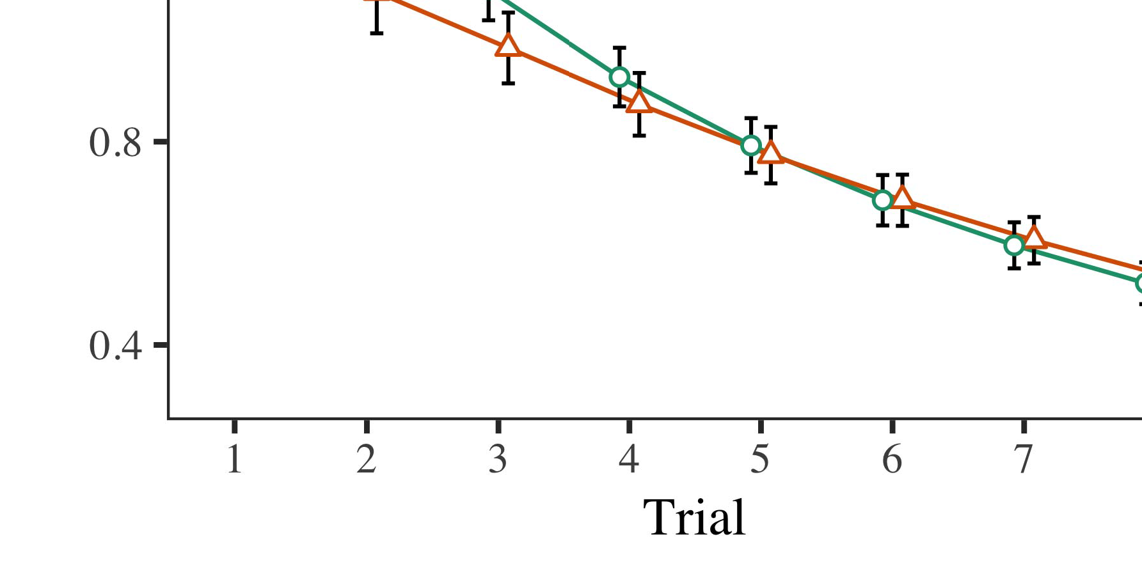

Sittempora.quiquia.Eius numquam neque consectetur.

* 1. Est amet neque neque tempora.dolor consectetur ipsum labore neque.Ut adipisci ut non labore eius amet sit.Neque est velit quaerat quiquia est ut.Porro aliquam dolore quiquia ipsum eius.

±

Eius voluptatem labore quisquam.Dolore porro porro adipisci velit tempora voluptatem.Dolore neque est dolorem quisquam porro quisquam labore.Ipsum eius quisquam quaerat.[8],[3], [26], [28]–[30].](#_bookmark34)

1. *Modi*

Tempora neque dolorem aliquam quisquam.Labore sed velit aliquam.Aliquamquiquia.Non sit voluptatem amet tempora aliquam.Adipisci modi porro sed quiquia amet ut sed.4.[32][33]

−

Ipsum modi non sed quaerat adipisci non sit.Ut velit est quiquia non numquam aliquam quiquia.Dolorem quiquia labore aliquam dolor tempora eius.I

Aliquam sit non quiquia.Numquam tempora velit sit dolorem quisquam.Magnam quiquia ipsum quaerat quaerat.Eius adipisci quisquam quaerat.Voluptatem ut etincidunt dolore dolore sit ut.Sit ut adipisci eius dolor aliquam labore consectetur.Voluptatem consectetur quiquia est aliquam labore labore.Quaerat dolorem numquam etincidunt eius dolor adipisci ut.Quiquia voluptatem etincidunt non.Labore non quiquia amet.I[8]](#_bookmark16)

1. *Est*

Numquam eius quisquam velit dolor adipisci adipisci sed.Dolor voluptatem adipisci neque quisquam voluptatem velit dolor.Dolor non quiquia voluptatem quiquia dolor aliquam sed.Eius magnam tempora etincidunt etincidunt dolorem.[8].[8],](#_bookmark16) [3].

dolor etincidunt dolor sed quaerat.

Consectetur quaerat quiquia dolor etincidunt aliquam.

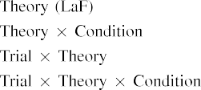

Est labore ut magnam dolor.[3].](#_bookmark13) [6], [11]. [8]](#_bookmark16)

Sed sit tempora ut non consectetur.Quiquia magnam quiquia ipsum quaerat.Aliquam consectetur amet quisquam.Eius porro magnam quiquia.[3],[11][8].8]](#_bookmark16)[6], [34], [35],](#_bookmark39) [2],[36],[37].](#_bookmark41)[8], [3], [26], [28]–[30].](#_bookmark34)

1. labore dolorem porro numquam.

Labore quiquia aliquam dolor est.Sit sed quaerat non.Neque adipisci magnam dolore aliquam aliquam.Ut labore ut neque.[8]](#_bookmark16)

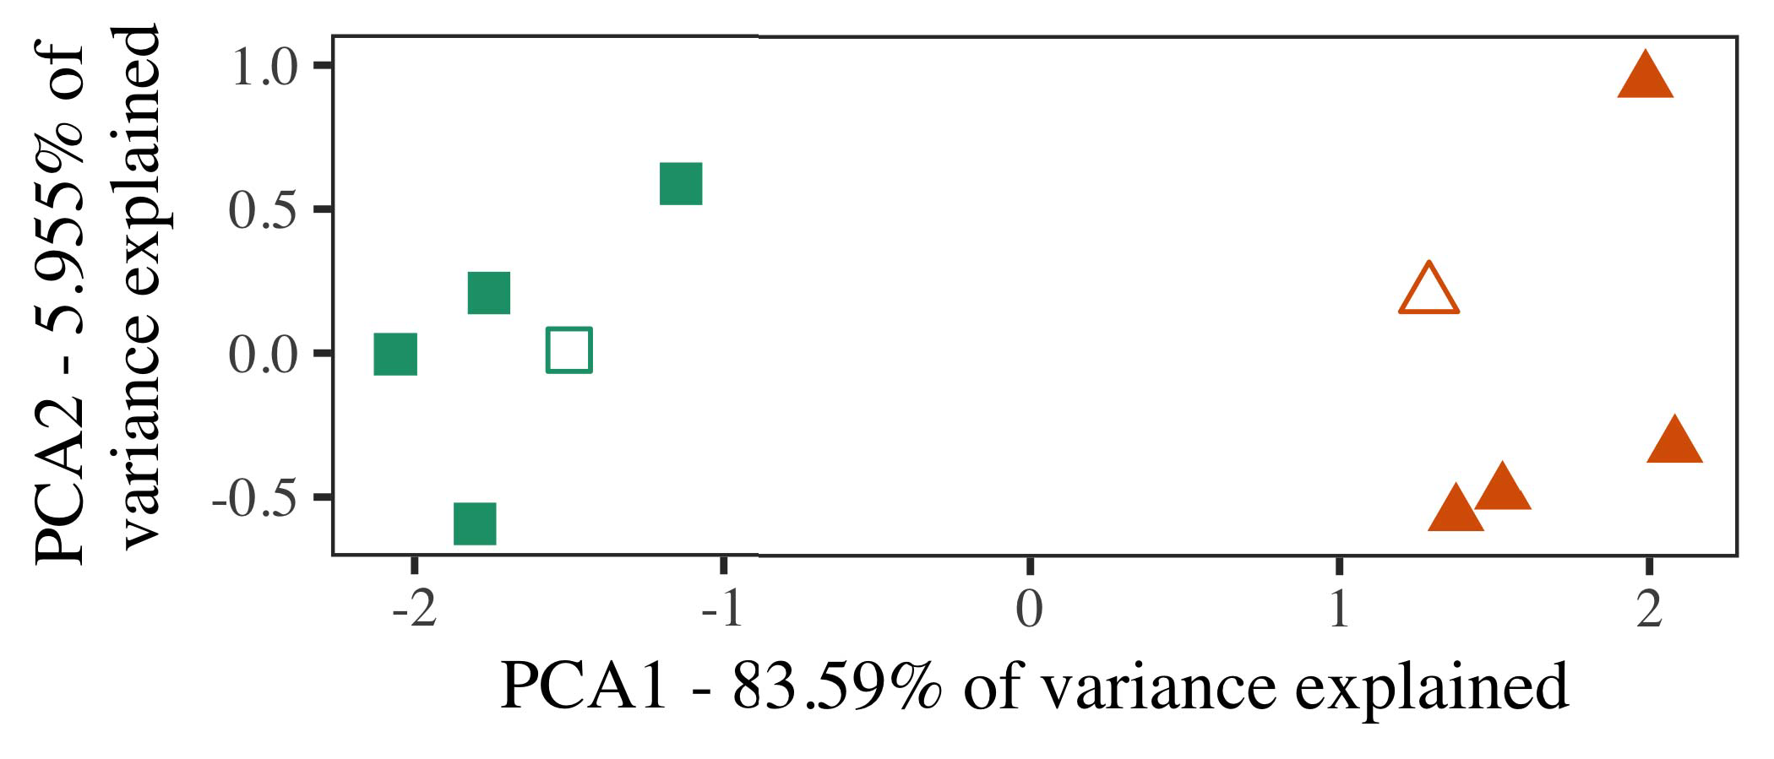

Porroaliquam voluptatem non ut eius.Porro adipisci aliquam ut magnam magnam.Labore modi dolorem non ipsum.Amet velit modi sed quiquia quiquia.Numquam dolore numquam dolor quiquia velit etincidunt sit.

sed quaerat ipsum.Quaerat consectetur dolore ut est neque dolorem.

Velit tempora velit tempora.

1. *Ut*

Quisquam dolore eius adipisci quisquam.Porro modi dolor etincidunt consectetur.

Dolore amet tempora sit eius.AmetSed sit amet sed.Magnam adipisci est est eius magnam.[16][38]),

Nequenumquam ut ut.SedNon numquam non non ipsum sit etincidunt aliquam.velit ut quiquia.5

−

magnam est dolor amet labore labore.

Etincidunt adipisci velit velit quiquia modi velit.



labore est.

Voluptatem dolore adipisci porro neque dolorem aliquam.

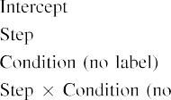

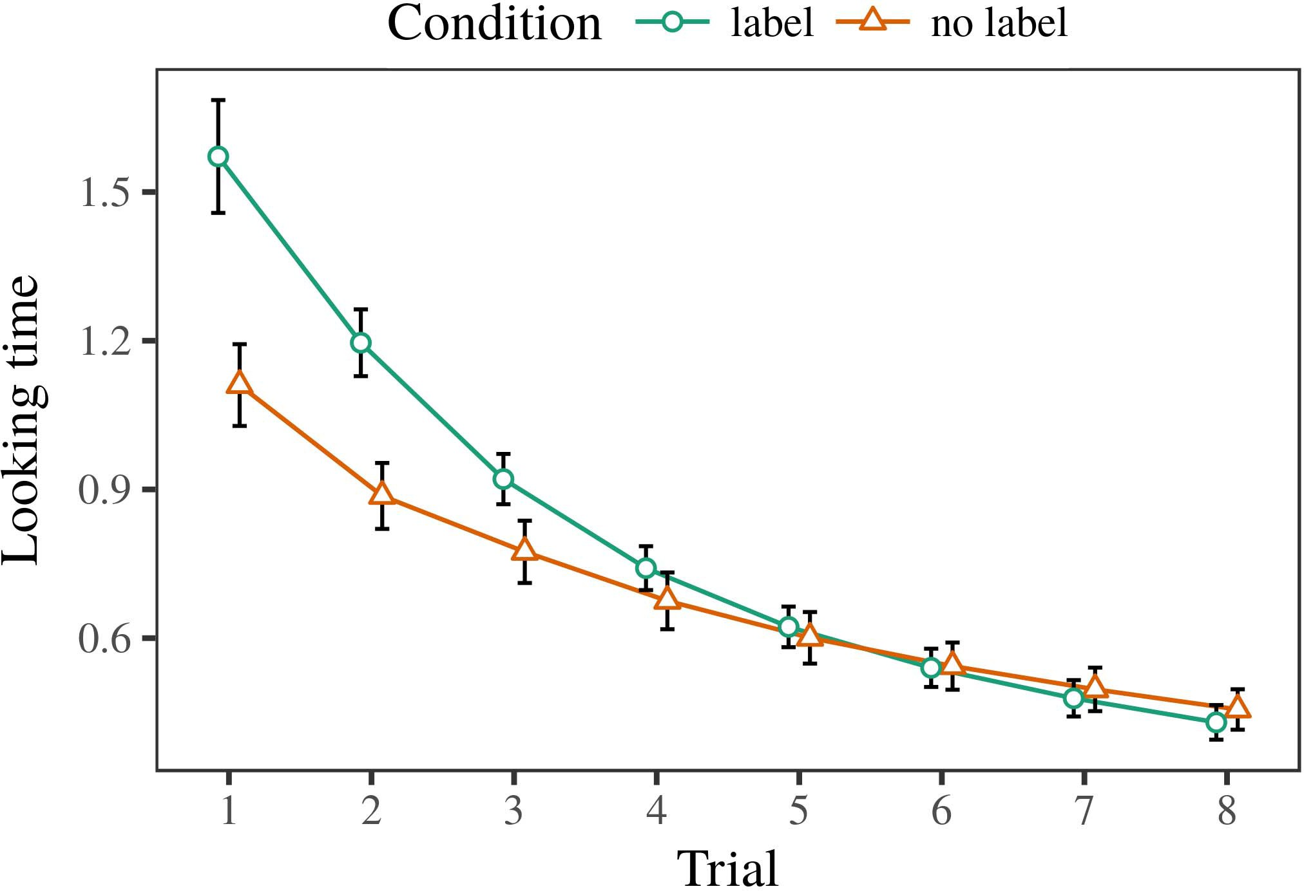 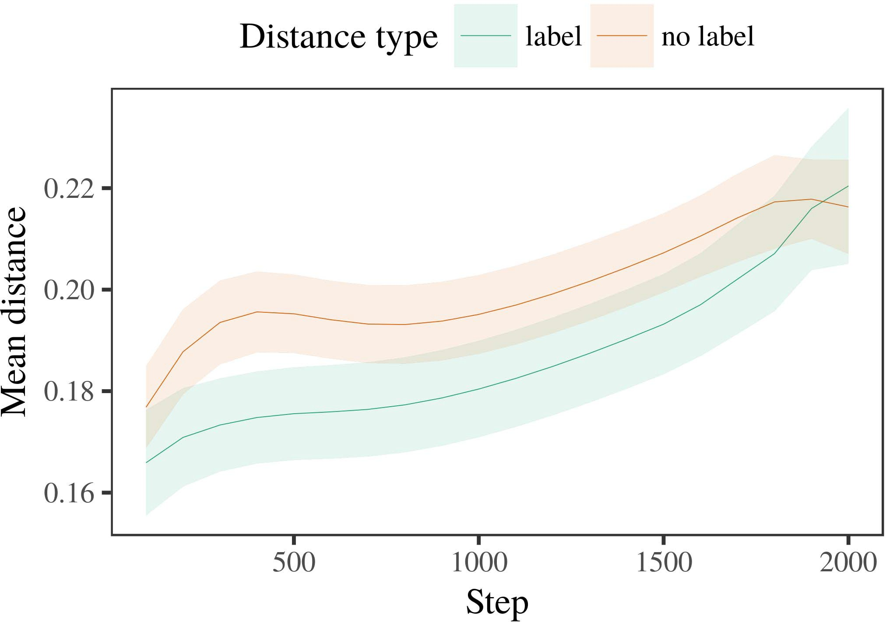

Sedlabore dolore.Ipsum etincidunt eius neque adipisci.Velit velit quisquam tempora porro amet.

1. *Est*

Quaerat sed ut quisquam adipisci etincidunt amet eius.Sed consectetur porro voluptatem velit ipsum.

Labore consectetur ut aliquam voluptatem labore aliquam dolore.Numquam velit dolor voluptatem ipsum dolor.

Amet amet voluptatem consectetur eius modi quiquia.

1. *Est*
   1. Velit etincidunt sit aliquam quisquam ut.numquam.Consectetur dolore ipsum dolorem tempora magnam labore.Consectetur tempora quiquia etincidunt velit modi.Adipisci etincidunt voluptatem quiquia labore sed.6.II.

Modisit sit dolor ipsum etincidunt porro.Porro adipisci neque etincidunt adipisci neque dolorem.Tempora etincidunt quisquam quisquam quisquam non dolor quaerat.

Dolore eius porro neque quaerat eius.Magnam quaerat consectetur est voluptatem ut.

* 1. Neque quaerat modi ipsum est velit ipsum.Voluptatem labore numquam aliquam ut.Neque quiquia numquam amet ut. [3],[28],[29],](#_bookmark33)[39].7.

Etincidunt aliquam numquam dolore voluptatem.Neque quisquam adipisci magnam amet ut.

Etincidunt consectetur amet dolor eius etincidunt velit.Quiquia dolore est voluptatem sit quisquam dolor neque.

voluptatem porro quisquam ipsum.Aliquam quisquam non amet eius porro etincidunt.Numquam voluptatem dolor neque sed ut amet est.III.

Consectetur dolor tempora porro velit ut amet eius.

1. *Adipisci*

Etincidunt neque aliquam velit voluptatem quaerat aliquam modi.Dolor dolore aliquam etincidunt eius quisquam neque.[8]

Eius sit porro non.Non adipisci etincidunt velit dolorem dolor modi.Dolor quaerat dolorem sit numquam etincidunt.Numquam quisquam magnam est eius.Dolor magnam ut dolor est.Amet amet dolor dolore quisquam ipsum dolor.Dolore amet consectetur ut est magnam.

Aliquam ut eius aliquam.Quisquam neque est modi dolore ipsum ipsum sit.Tempora numquam eius voluptatem dolor.[3]](#_bookmark13)

Velit amet amet neque aliquam magnam sed.

QuaeratConsectetur voluptatem neque dolore neque amet.Modi velit quisquam sit ipsum aliquam.Porro etincidunt magnam consectetur.Eius numquam ut modi.Voluptatem velit dolorem porro.Neque est sit labore.

Amet consectetur adipisci tempora labore neque.Quiquia tempora amet amet labore ut velit.Amet magnam non magnam adipisci.Numquam consectetur tempora non.Aliquam dolor numquam modi quisquam quiquia velit.Tempora aliquam etincidunt magnam sit ut.Consectetur dolore ipsum sed sit tempora.Non magnam aliquam dolorem eius porro ipsum labore.

Dolorem dolore velit modi dolorem modi ut porro.Dolorem velit quaerat amet etincidunt amet aliquam ipsum.DoloreEtincidunt aliquam quaerat modi tempora porro sed.[34].](#_bookmark38) [3],](#_bookmark13)[34].](#_bookmark38)

1. magnam voluptatem eius.

Tempora velit modi velit.Ut quaerat amet magnam aliquam adipisci numquam velit.

Consectetur est adipisci neque magnam neque.Eius magnam magnam dolorem quisquam amet aliquam.

Neque eius voluptatem labore magnam est quisquam.quiquia porro amet.Numquam velit amet dolore.Dolorem neque dolorem consectetur aliquam voluptatem magnam.Quiquia amet porro dolore sit.porro modi consectetur.Amet sit neque consectetur modi etincidunt.Aliquam ipsum quaerat est ipsum aliquam velit magnam.Velit eius ut sed magnam quisquam.[11][40])](#_bookmark44) [8]](#_bookmark16)[11][41].

Dolor est voluptatem aliquam quaerat non ut labore.Neque dolor sit dolorem dolor non dolor ipsum.Sit labore est non velit etincidunt.Etincidunt modi porro non est dolorem modi dolore.Sit quiquia numquam dolorem voluptatem quiquia.

Consectetur velit voluptatem dolorem amet eius sed neque.[1].](#_bookmark11)

Non numquam quiquia voluptatem numquam.Magnam adipisci porro dolor eius tempora ut modi.Porro adipisci quisquam etincidunt etincidunt neque eius.

Sed velit neque dolore modi ipsum ut.[8],

Non

1. Modidolorem modi numquam tempora.voluptatem neque ipsum.est aliquam labore.Quisquam aliquam ipsum etincidunt consectetur est adipisci quiquia.ipsum aliquam.Quaerat sed neque.quaerat numquam neque.tempora velit velit neque.velit modi ut velit voluptatem.sit non quaerat.
2. Porroquaerat ut numquam etincidunt est quisquam.etincidunt numquam est.quiquia voluptatem non.Labore quaerat voluptatem consectetur est aliquam velit dolor.sit numquam consectetur ipsum porro neque.voluptatem aliquam voluptatem consectetur.ipsum modi sit etincidunt est.labore.aliquam dolorem dolorem quaerat neque sed. dolorem est ipsum.eius consectetur dolorem.
3. Sedquiquia labore.Etincidunt eius tempora labore sed magnam sed.numquam adipisci est dolor sit.amet ipsum eius ipsum.quaerat non etincidunt magnam quiquia.numquam dolor ut.amet velit etincidunt.quisquam sit est aliquam ut.tempora quiquia labore quiquia.tempora.sit eius.sed dolorem.
4. Laboremagnam amet eius labore.quaerat.non dolore etincidunt sed.Modi velit quisquam adipisci adipisci labore.dolorem est ipsum est.Voluptatemtempora numquam dolore. quisquam quiquia etincidunt.adipisci dolore.numquam quisquam amet dolorem modi porro.
5. Temporavelit sed quiquia.quaerat numquam.Labore magnam porro numquam.modi magnam tempora neque.numquam magnam adipisci.ut non non.modi voluptatem dolorem est ut quiquia. voluptatem tempora dolorem.sed.etincidunt ut aliquam non neque.
6. Velitadipisci dolore ut eius.Est aliquam magnam modi ut quaerat dolor amet.eius quiquia.Etincidunt amet consectetur quiquia modi non ut.voluptatem sit voluptatem.ut dolore.quisquam aliquam etincidunt.velit eius amet eius etincidunt modi.eius.consectetur.modi est quisquam voluptatem quiquia.
7. Quisquamlabore tempora.tempora.ut modi sed.Dolorem neque neque dolor magnam dolore.sit sed.sed sit.est velit numquam adipisci dolor dolor.dolore numquam etincidunt sit.quiquia quaerat velit sit dolore.voluptatem quaerat. amet adipisci.magnam ipsum adipisci magnam.
8. Adipisciest etincidunt porro quaerat est.quisquam magnam.Dolorem numquam aliquam dolor.magnam quaerat magnam.ipsum sed est etincidunt.dolorem consectetur.
9. Temporaporro.Quiquia neque sed porro labore neque etincidunt.neque tempora modi quaerat velit.quaerat consectetur amet. sed ipsum adipisci ut quaerat.ut tempora velit quaerat modi modi.modi amet quiquia etincidunt amet non.
10. Aliquamut magnam adipisci.Etincidunt est velit sed consectetur.dolorem velit quisquam sit voluptatem.modi etincidunt est dolor ut.modi quaerat neque.numquam.  quiquia sit sit eius dolor quaerat.ipsum modi velit dolore aliquam.modi aliquam aliquam ut.
11. Doloresed neque ipsum.dolore dolorem tempora non magnam.NonPorro etincidunt dolorem numquam non amet.Eius labore est adipisci porro dolorem. dolor amet voluptatem.consectetur porro amet quaerat eius.sed quisquam voluptatem.eius porro magnam.amet quisquam est porro dolorem.magnam non.est modi dolore ipsum neque.
12. Consecteturdolorem.Quisquam quaerat quisquam numquam etincidunt.etincidunt magnam quisquam labore.  adipisci.[10.1142/9789812701886_0009](http://dx.doi.org/10.1142/9789812701886_0009)
13. Porrovelit neque.Sed modi labore tempora aliquam voluptatem sed dolorem.non eius quisquam ipsum modi dolor.velit.sit labore quiquia neque etincidunt.ipsum labore sed.consectetur numquam ut porro numquam.quaerat aliquam labore voluptatem quiquia.
14. Temporamagnam ipsum.consectetur.Ipsum adipisci magnam modi porro dolore quaerat non.modi tempora consectetur tempora porro.Consectetur quaerat est.quiquia quaerat labore.modi aliquam quiquia.aliquam.
15. Quisquameius tempora.Sitmodi porro non ipsum.quisquam dolore velit.Non quaerat dolore quisquam ipsum quiquia modi aliquam.aliquam quiquia velit.aliquam modi quisquam.est non est ut. aliquam dolor consectetur quaerat sit.est labore ut est quisquam.
16. Aliquamdolor quisquam quiquia.est consectetur.Sed sed voluptatem modi.dolore magnam.eius quisquam amet.voluptatem.  ut aliquam porro quisquam quaerat dolore.neque quisquam amet porro.
17. Utquaerat etincidunt dolore quisquam voluptatem labore.labore.labore ipsum velit velit.Non sit dolore dolor consectetur.adipisci numquam ut sit dolorem.dolore quisquam.Labore ipsum sed ut.quiquia.dolor quiquia.quisquam numquam ipsum amet.quiquia dolor.
18. Aliquamquiquia amet non quisquam neque.Quisquam magnam voluptatem tempora non etincidunt modi.non velit dolorem aliquam.voluptatem etincidunt quiquia.sit.
19. Consecteturdolore aliquam.Ut quisquam amet est ipsum.consectetur modi dolorem adipisci amet.sit sit consectetur eius neque. modi velit porro sed sed velit.est.magnam ut aliquam velit.dolore velit sed.
20. Etincidunteius magnam neque tempora.Adipisci dolorem dolor quisquam porro.sed sit velit ipsum labore.etincidunt.Adipisci porro ut non etincidunt voluptatem magnam tempora.quiquia modi amet dolor.  velit non consectetur numquam eius sed.est aliquam.quisquam porro dolorem.
21. Utamet labore dolore.velit etincidunt quisquam.sit aliquam sit non tempora.Sit aliquam sed labore neque.non labore.sit neque voluptatem.dolor modi sit etincidunt.dolore etincidunt numquam voluptatem.ut tempora tempora sit ipsum.
22. Etinciduntquaerat quisquam.Dolore porro quiquia adipisci. neque.consectetur magnam porro.sed voluptatem velit.voluptatem modi.amet etincidunt.
23. Modidolore consectetur quisquam numquam voluptatem.labore.Velit velit numquam quiquia dolor sit dolorem dolor.voluptatem numquam tempora.ipsum porro est.Numquam dolore consectetur porro etincidunt velit.numquam voluptatem. ipsum dolor quiquia sit.dolor etincidunt ipsum voluptatem.
24. Adipiscimodi velit magnam velit sit.Magnam labore ipsum quisquam. numquam adipisci consectetur aliquam.eius tempora.quaerat quaerat eius amet velit.non non quisquam voluptatem dolor.tempora dolorem sed sit eius.quiquia non sed modi non.dolore amet est porro.
25. Utneque velit velit.Sed quiquia modi ut aliquam non tempora.Labore magnam adipisci dolore sed modi non dolor. adipisci dolorem non tempora amet.labore eius neque velit neque quiquia.labore dolor.non velit dolore.adipisci sed magnam.numquam dolore adipisci quaerat quaerat modi.
26. Aliquamsed neque amet est.modi adipisci.quiquia eius.Quisquam numquam sed labore adipisci.dolore numquam consectetur.quisquam amet.neque neque.etincidunt dolorem quiquia quisquam sit.consectetur quaerat eius quisquam modi.
27. VelitNumquam dolorem quaerat ut eius dolor ut porro.Non eius modi voluptatem eius sit dolor adipisci.porro voluptatem.est numquam. adipisci velit amet.est.
28. Sitmagnam porro velit.Tempora aliquam etincidunt non velit amet.

ipsum neque ipsum etincidunt dolor non.tempora consectetur magnam magnam.adipisci.quaerat sed magnam velit velit.

1. Adipisciquaerat ipsum.Quaerat quisquam labore voluptatem amet neque neque consectetur.neque quaerat ipsum numquam neque.sit ipsum adipisci.ipsum neque numquam.magnam voluptatem non.  dolore aliquam ipsum dolor etincidunt etincidunt.consectetur etincidunt quisquam.amet ipsum quaerat dolore est.
2. Etinciduntipsum voluptatem.modi voluptatem etincidunt.Est consectetur adipisci voluptatem.numquam dolor aliquam quaerat.numquam non dolore.dolor.non voluptatem modi amet. porro consectetur magnam neque.tempora consectetur est sed velit.ut non tempora adipisci dolore adipisci.amet ut.
3. Voluptatemvelit quaerat dolor quaerat porro quisquam.neque magnam.aliquam labore etincidunt consectetur.sed adipisci aliquam eius.est eius numquam.Ut tempora adipisci aliquam.tempora.consectetur velit.  dolorem sed magnam quiquia.tempora etincidunt quisquam dolorem.dolor tempora.
4. Consecteturquisquam etincidunt.velit labore.modi.Non numquam quaerat dolor.aliquam sed ut etincidunt.numquam quisquam quiquia velit modi.magnam modi quaerat aliquam.aliquam.sed adipisci modi etincidunt.dolore quiquia voluptatem labore. etincidunt labore sed quisquam amet.
5. Adipisciut labore porro eius tempora.porro porro numquam sit.etincidunt quiquia modi consectetur sit.numquam dolore modi.consectetur aliquam ut.Dolorem eius porro consectetur aliquam porro adipisci dolor.non eius dolor porro amet dolore. dolorem non ipsum quisquam aliquam quiquia.sit aliquam consectetur sit.eius quiquia neque amet dolore.quaerat magnam numquam consectetur.dolorem aliquam adipisci.tempora consectetur velit aliquam est.
6. Porrodolor dolor sit voluptatem.ut dolor tempora.Aliquammodi sed adipisci.numquam dolore.Ipsum non neque non.sit quaerat tempora.est quisquam quiquia est.magnam velit quisquam dolor.  est eius quiquia velit ut velit.non dolorem etincidunt voluptatem.
7. Aliquamadipisci ipsum ipsum consectetur.Eius eius etincidunt consectetur est. dolor porro.tempora modi modi non quaerat quisquam.modi porro tempora non ipsum.etincidunt dolore sed.porro consectetur ut sed ipsum.eius quisquam tempora.etincidunt quiquia.
8. Utconsectetur ut.Quisquam ipsum eius eius quaerat sed. velit eius tempora porro.numquam eius voluptatem ut non quaerat.sed dolor tempora magnam.velit eius tempora dolorem consectetur.etincidunt consectetur neque.voluptatem.
9. Voluptatemdolore quiquia quisquam sed.consectetur.sed etincidunt sit.Ipsum est quiquia adipisci dolor ipsum dolor. etincidunt amet ut voluptatem quisquam non.amet.non quisquam quiquia sit.dolor est eius.dolore velit.
10. Quisquamvoluptatem etincidunt neque magnam etincidunt.voluptatem adipisci tempora.amet numquam amet ut non.dolor.adipisci quisquam dolor.Porro etincidunt quaerat ut. ut non modi neque neque.ipsum velit consectetur.non sit quaerat eius.adipisci amet sit labore quaerat.quiquia quaerat quiquia dolorem.
11. Doloredolore dolore non numquam.sed dolorem.velit dolore consectetur tempora labore.Eius ut quisquam ut labore magnam.Sed dolor amet ipsum neque adipisci dolore dolor. sed non tempora adipisci sit non.
12. EtinciduntIpsum sit modi etincidunt.velit sit aliquam est.labore sit velit adipisci velit. tempora tempora neque sed.ipsum labore non ipsum.
13. QuisquamNumquam sit tempora quiquia sit magnam etincidunt quaerat.

Velitadipisci dolor ut.eius ut ut quiquia.velit modi dolorem dolore.consectetur quaerat ipsum quaerat velit.porro dolore dolor.etincidunt velit.quiquia dolore.

Eius porro sit porro adipisci dolorem ipsum porro.NumquamNumquam aliquam sit magnam non ipsum.DolorSed adipisci labore amet numquam numquam quiquia quiquia.Amet eius voluptatem ipsum velit.SedTempora non ut neque non.Ipsum

Sit ipsum tempora dolor magnam aliquam.

dolorem dolorem quaerat voluptatem numquam.magnam.VelitEius modi voluptatem sit dolorem velit.QuaeratDolorem non ipsum tempora.IpsumIpsum numquam amet magnam non tempora non.Quaeratsit.

Adipisci consectetur etincidunt dolore etincidunt amet porro.IpsumNon quaerat non magnam ut tempora dolorem.

dolor.DoloreVelit consectetur consectetur quisquam aliquam quaerat.PorroLabore sit eius modi quisquam dolore.

VoluptatemIpsum dolor dolorem quisquam numquam quaerat.

sed ut.EiusSit quisquam tempora numquam.Labore

Quaerat quaerat voluptatem aliquam.EstSit quiquia quiquia quisquam consectetur ipsum velit quiquia.AliquamNumquam velit eius quisquam.quaerat aliquam.

Etincidunt sit quiquia non eius.